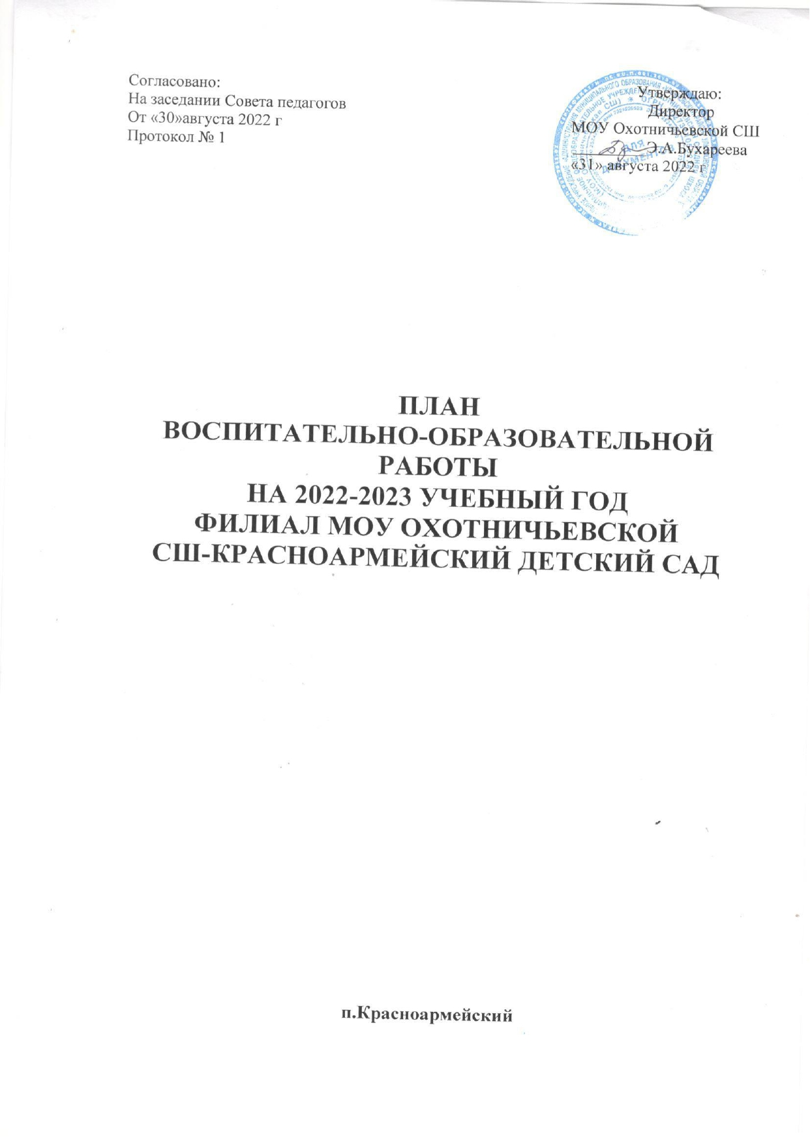
Вводная часть.
Информационная справка.
Филиал муниципального общеобразовательного учреждения Охотничьевской средней школы - Красноармейский детский сад
Юридический адрес: 433335, Российская Федерация, Ульяновская область, Ульяновский район, п. ст. Охотничья, пер. Школьный, дом 10.
тел./факс: 8(84254) 48-2-18
Фактический адрес: 433346, Ульяновская область, Ульяновский район, п.Красноармейский, ул.Центральная, д.3
телефон:8(84254) 44-1-46
Учредитель: МУ «Ульяновский район».
Введен в эксплуатацию в 1973 году, двух этажное кирпичное здание. Общая площадь земельного участка - 6030 кв.м. Общая площадь помещения – 1 066 кв.м. Здание двухэтажное, кирпичное. Территория облагорожена, имеются подъездные пути, асфальтированы дорожки. Разбиты цветники и клумбы. На территории находится четыре прогулочных участка, один теневой навес, участок оснащен малыми архитектурными формами, спортивная площадка, площадка ПДД, хозяйственная площадка. Водоснабжение и канализация централизованное. Отопление автономное.
В детском саду имеются помещения: четыре групповых блока, пищеблок, прачечный блок, медицинский кабинет, кабинет заместителя директора, методический кабинет, складское помещение, гладильная комната. Проектная мощность: 75 мест.
В детском саду функционируют 2 группы на 45 мест. Лицензия на образовательную деятельность № 2211 от 20.08.2014 г.

Списочный состав детей на 01.09.2022 г.- 40 чел.
Группа №1 «Звездочки» ( дошкольная смешанная группа) – 18 детей;
Группа №2 «Подсолнушки» (подготовительная разновозрастная группа) – 23 ребёнка;

Педагогический коллектив дошкольного учреждения работает по основной общеобразовательной программе дошкольного образования под редакцией Н.Е. Вераксы, М. А. Васильевой, Т.С. Комаровой «От рождения до школы».
Режим работы Учреждения: понедельник – пятница с 7.00 ч. до 19.00 ч.
Педагогический коллектив состоит из 7 сотрудников, из них:

Кадровый состав

Заместитель директора | Багаутдинова Зифанур Исентимировна |  | Высшее образование | Соответствие
Старший воспитатель | Новожилова Альбина Рафаэловна |  | Средне-специальное образование | Соответствие
Музыкальный руководитель | Сазонова Анна Геннадьевна |  | Высшее образование | Соответствие
Инструктор по ФИЗО | Николаева Валентина Владимировна |  | Средне-профессиональное образование | Соотвктствие
ГРУППА № 1 «Звездочки» - смешанная дошкольная группа

Воспитатель |  | Моисеева Наталья Николаевна | Средне-специальное образование | Первая категория
Воспитатель |  | Иванова-Скокова Екатерина Сергеевна | Средне-специальное образование | Соответствие
ГРУППА №2 «Подсолнушки» - подготовительная разновозрастная группа

Воспитатель | Новожилова Альбина Рафаэловна |  | Средне-специальное образование | Первая категория
Воспитатель | Борисова Юлия Геннадьевна |  | Средне-специальное образование | Первая категория

Анализ деятельности учреждения за 2021 - 2022 учебный год
Воспитательно–образовательная работа дошкольной образовательной организации осуществлялась согласно примерной общеобразовательной программе дошкольного образования «От рождения до школы» под редакцией Н.Е.Вераксы, Т.С. Комаровой, М.А.Васильевой, издательство «МОЗАЙКА-СИНТЕЗ», 2015 год. Вся работа с воспитанниками в детском саду строится с учётом возрастных и индивидуально-психологических особенностей детей дошкольного возраста. Основной формой работы с дошкольниками является совместная деятельность воспитателя с детьми, реализуя образовательные области в соответствии ФГОС, которые проводились в индивидуальной, фронтальной, групповой форме. Календарно-тематическое планирование выстроено с учётом регионального компонента, календарных праздников, открытых, совместных с родителями воспитанников тематических мероприятий. Планирование тематических недель заканчивалось комплексными итоговыми мероприятиями. Учебный процесс строился с учётом современных требований и ФГОС ДО, с использованием современных образовательных технологий. Дети с удовольствием шли в детский сад и в течение дня с желанием участвовали в режимных процессах, в организованной и самостоятельной деятельности. Образовательная деятельность сочеталась с игровой деятельностью вне занятий. Знания, опыт приобретённые в организованной образовательной деятельности, совместно с педагогом, использовались в самостоятельной, художественной, изобразительной, музыкальной и театрализованной деятельности и творческих играх. При организации воспитательно – образовательного процесса педагоги обеспечили единство воспитательных, развивающих и обучающих целей и задач, не перегружая детей, опираясь на необходимый и достаточный материал. Согласно программе весь воспитательно - образовательный процесс предполагал комфортное пребывание каждого ребёнка в саду, с учетом возрастных и индивидуальных особенностей и эмоционального самочувствия, физического и психического здоровья, проводились разнообразные праздники, развлечения и мероприятия: «День Знаний», «День семьи», «В гости к Осени», «День бабушек и дедушек», «День Матери», «Новогодние приключения», «Рождество Христово», «Наши - папы герои», «8 марта», «Малышок»-спартакиада, «День Победы», «До свидания детский сад» и многое другое. В дошкольном учреждении использовались современные формы организации образовательного процесса. Проводились разные виды игровых образовательных ситуаций: открытые сюжетно-ролевые игры, прогулки, интегрированные, комплексные, тематические мероприятия с использованием ИКТ (мультимедийного оборудования,видео- и аудиотехники), создавались условия для взаимодействия детей разного возраста, реализовывали принцип взаимопроникновения различных видов деятельности на основе взаимодействия специалистов (музыкальных руководителей, инструктора по физической культуре и учителя –логопеда). Обеспечивался баланс между игровой образовательной деятельностью и свободным временем ребенка, соблюдался баланс между разными видами активности детей. В ходе анализа воспитательно-образовательной работы за 2021-2022 учебный год проведена диагностика уровня усвоения детьми разделов программы, которая показала, что уровень развития детей достаточно высокий. По всем направлениям познавательного, социально - коммуникативного, художественно-эстетического, физического и речевого развития дети показывают не плохие результат
Анализ результатов образовательной деятельности за 2021-2022 учебный год.
Мониторинг образовательной деятельности по областям.
Мониторинг образовательного процесса проводился педагогами, осуществляющими образовательную деятельность с детьми: воспитателями, инструктором по физической культуре, музыкальным руководителем. Мониторинг проводился на основе наблюдения и анализа продуктов детских видов деятельности, а также специальной диагностике по пяти образовательным областям. Мониторинг проводится 2 раза в год и обеспечивает возможность оценки динамики достижений детей. На основании полученных результатов в начале учебного года воспитатели не только конструируют образовательный процесс в своей возрастной группе, но и планируют индивидуальную работу по разделам программы с теми детьми, которые требуют усиленного внимания воспитателя и которым необходима педагогическая поддержка. В конце учебного года проводится итоговая диагностика, по результатам которой оценивается степень решения сотрудниками детского сада поставленных задач и определяются перспективы дальнейшего проектирования педагогического процесса с учетом новых задач развития данного ребенка.

Анализ мониторинга начало 2021-2022 года.

Мониторинг проводился в трех группах Филиала МОУ Охотничьевской СШ - Красноармейского детского сада:
- смешанная дошкольная группа «Звёздочки»
- старшая разновозрастная группа «Смешарики»
- подготовительная группа «Подсолнушки»
Мониторинг проводился по критериям и бальной системе в соответствии с возрастом.

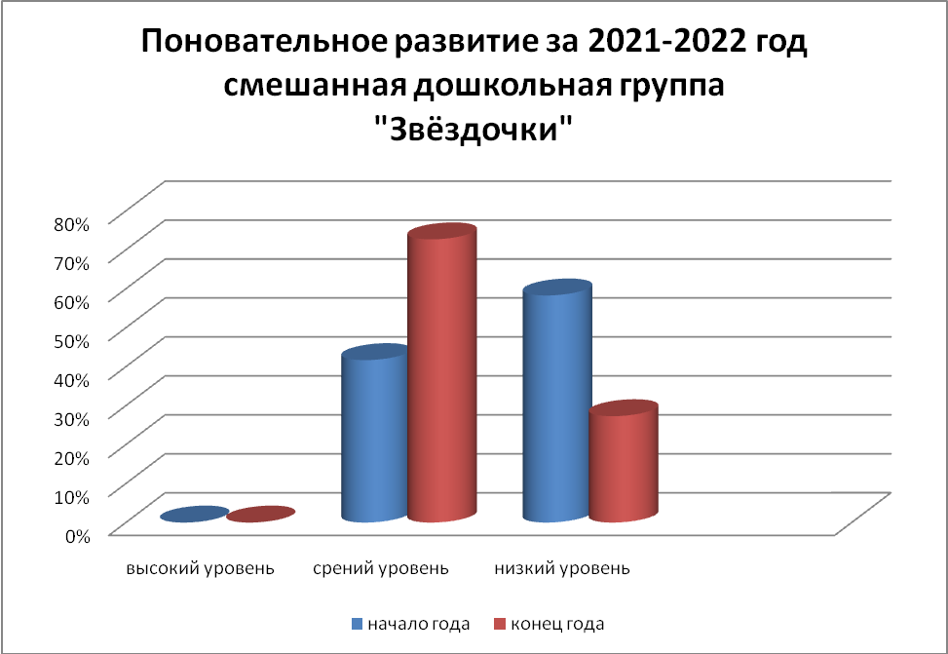

 | начало года | конец года
высокий уровень | 0% | 0%
средний уровень | 41,7% | 72,7%
низкий уровень | 58,3% | 27,3%

познавательное развитие составляет

-на начало года:7 детей – низкий уровень, 5 детей – средний уровень;
-на конец года :3 ребенка - низкий уровень, 8 детей- средний уровень;

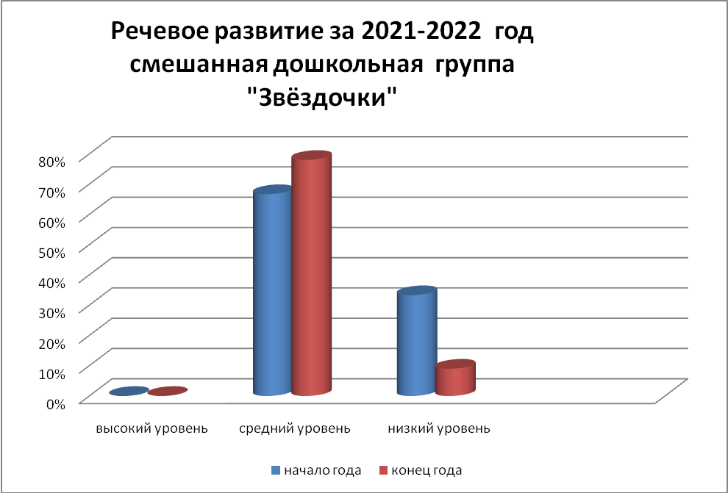

 | начало года | конец года
высокий уровень | 0% | 0%
средний уровень | 66,7% | 91%
низкий уровень | 33,3% | 9%

речевое развитие составляет

- на начало года : 4 ребенка- низкий уровень, 8 детей – средний уровень;
-на конец года :1 ребенка – низкий уровень, 10 детей – средний уровень;

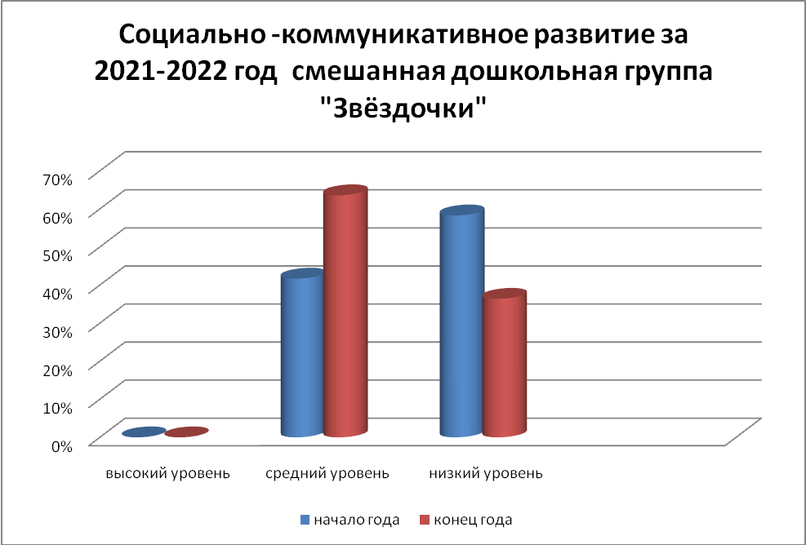

 | начало года | конец года
высокий уровень | 0% | 0%
средний уровень | 41,7% | 63,6%
низкий уровень | 58,3% | 36,4%

социально-коммуникативное развитие составляет

-на начало года: 7 детей – низкий уровень, 5 детей – средний уровень;
-на конец года: 4 ребенка – низкий уровень, 7 детей – средний уровень;

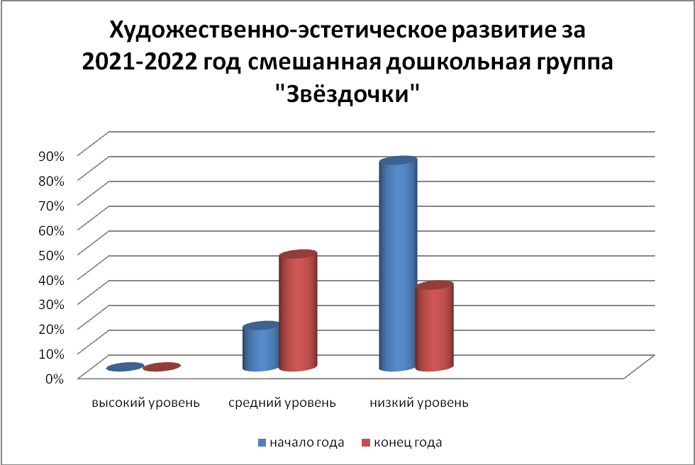

 | начало года | конец года
высокий уровень | 0% | 0%
средний уровень | 16,7% | 45,5%
низкий уровень | 83,3% | 54,5%

художественно – эстетическое развитие

-на начало года: 10 детей –низкий уровень, 2 ребенка – средний уровень;
-на конец года: 6 детей – низкий уровень,5 детей – средний уровень.

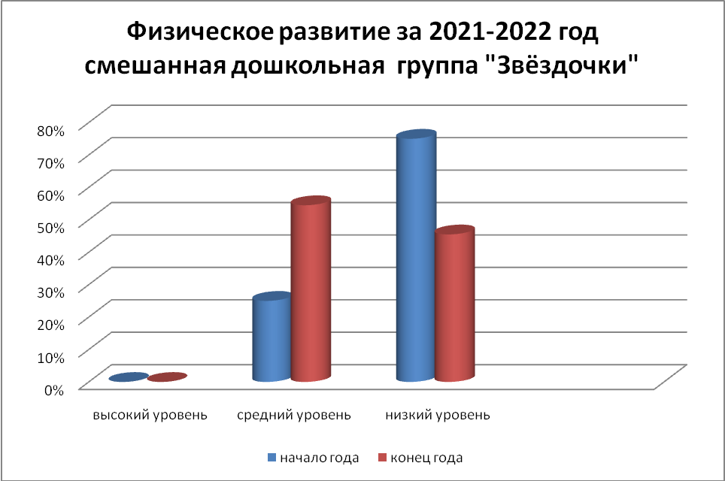

 | начало года | конец года
высокий уровень | 0% | 0%
средний уровень | 25% | 54,5%
низкий уровень | 75% | 45,5%

физическое развитие составляет
-на начало года: 9 детей- низкий уровень, 3 ребенка – средний уровень;
- на конец года:5 детей – низкий уровень, 6 детей – средний уровень;

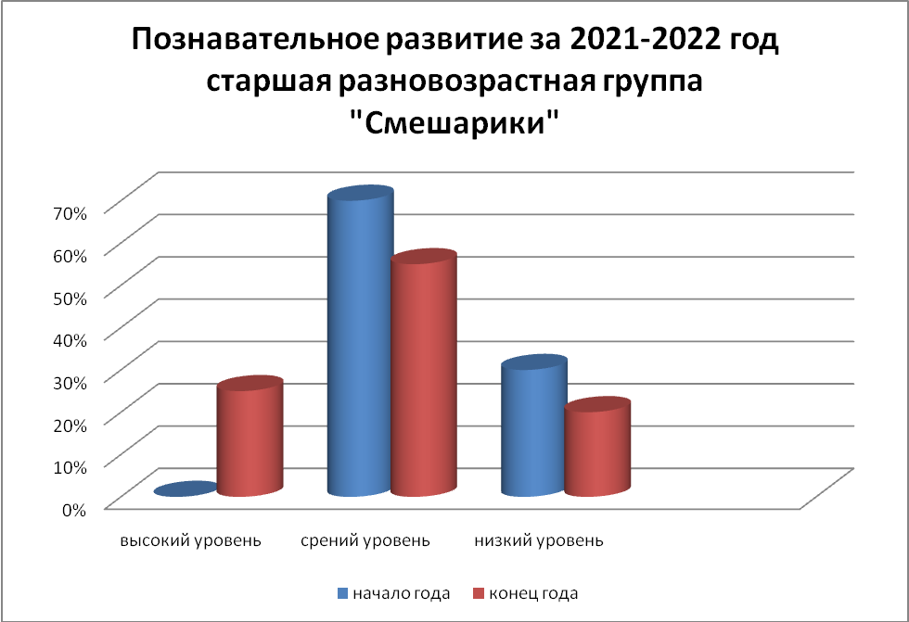

 | начало года | конец года
высокий уровень | 0% | 25%
средний уровень | 70% | 55%
низкий уровень | 30% | 20%

познавательное развитие составляет

-на начало года: 6 детей – низкий уровень, 14 детей – средний уровень;
-на конец года: 4 ребенка - низкий уровень, 11 детей- средний уровень, 5 детей – высокий уровень;

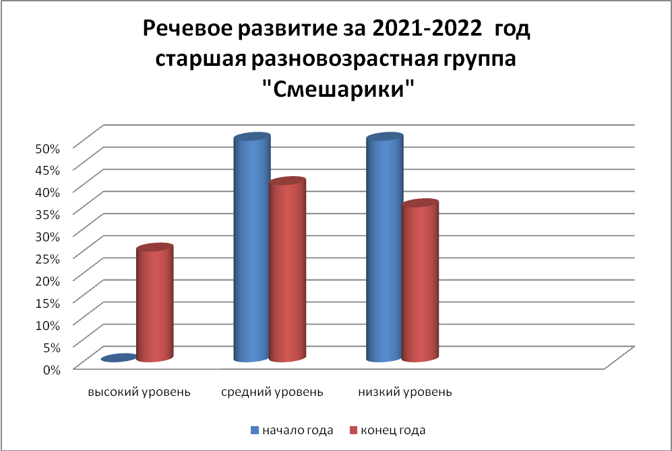

 | начало года | конец года
высокий уровень | 0% | 25%
средний уровень | 50% | 40%
низкий уровень | 50% | 35%

речевое развитие составляет

- на начало года: 10детей- низкий уровень, 10 детей – средний уровень;
-на конец года :, 7 детей – низкий уровень,8 детей – средний уровень, 5 детей – высокий уровень;

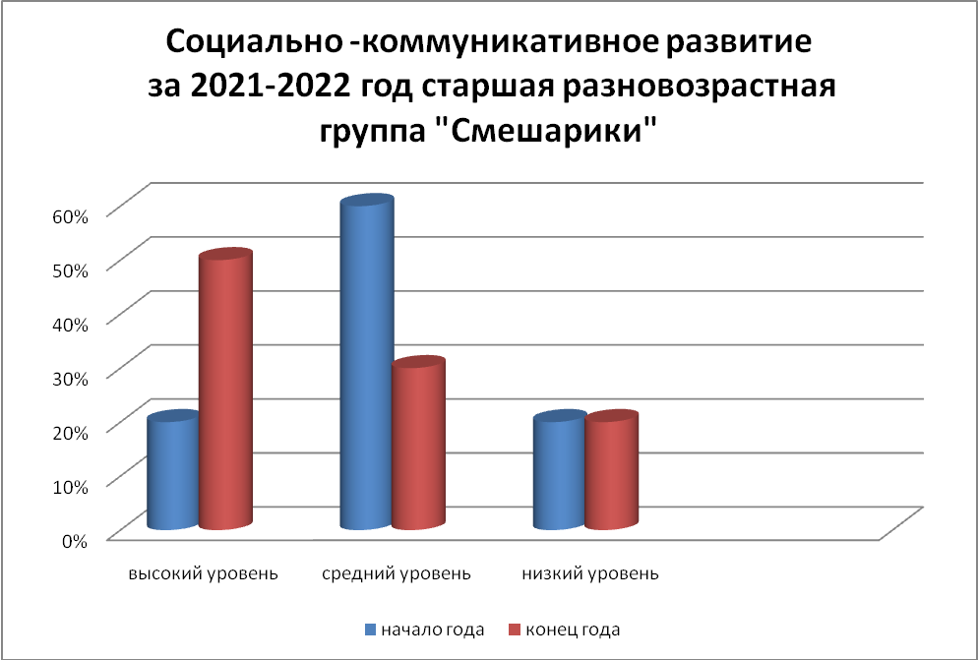

 | начало года | конец года
высокий уровень | 20% | 50%
средний уровень | 60% | 30%
низкий уровень | 20% | 20%

социально-коммуникативное развитие составляет

-на начало : 4 ребенка– низкий уровень, 12 детей – средний уровень, 4 ребенка – высокий уровень;
-на конец года: 4 ребенка – низкий уровень, 6 детей – средний уровень, 10 детей –высокий уровень;

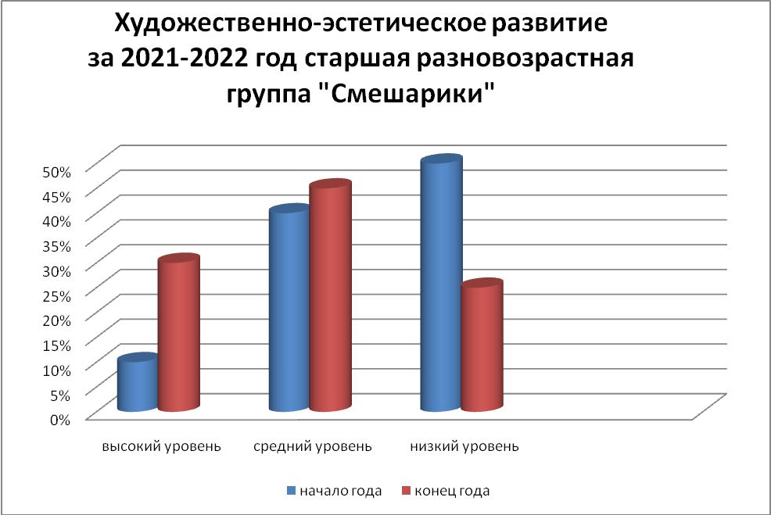

 | начало года | конец года
высокий уровень | 10% | 30%
средний уровень | 40% | 45%
низкий уровень | 50% | 25%

художественно – эстетическое развитие

-на начало года: 10 детей –низкий уровень,8 детей – средний уровень, 2 ребенка – высокий уровень;
-на конец года:5 детей – низкий уровень, 9 детей – средний уровень, 6 детей – высокий уровень;

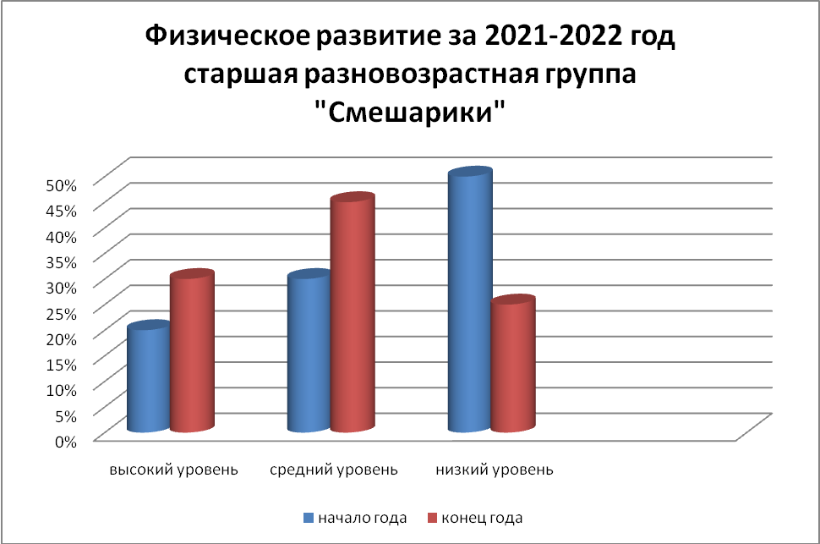

 | начало года | конец года
высокий уровень | 20% | 30%
средний уровень | 30% | 45%
низкий уровень | 50% | 25%

физическое развитие составляет
-на начало года: 10 детей- низкий уровень, 6 детей – средний уровень, 4 ребенка – высокий уровень;
- на конец года: 5 детей – низкий уровень, 9 детей – средний уровень,
6 детей– высокий уровень;

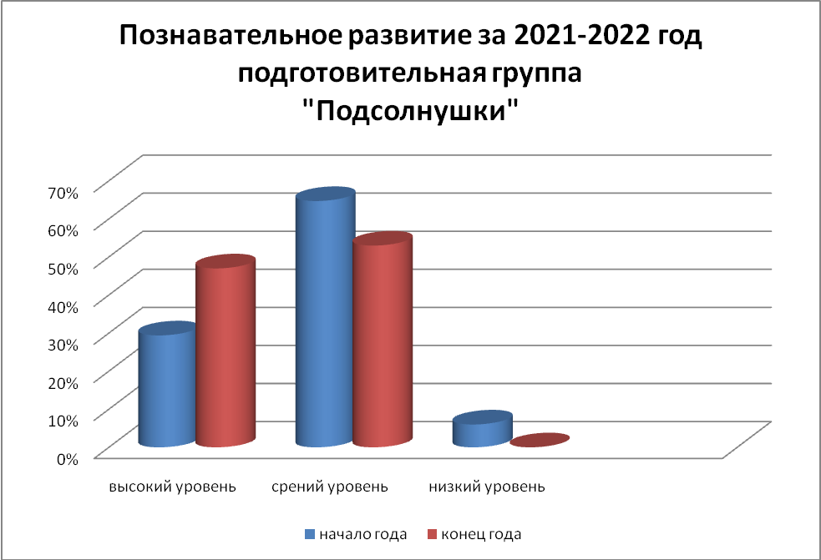

 | начало года | конец года
высокий уровень | 29,4% | 47%
средний уровень | 64,7% | 53%
низкий уровень | 6% | 0%

познавательное развитие составляет

-на начало года1ребенка – низкий уровень, 11 детей -средний уровень, 5 детей- высокий уровень;
-на конец года: 9 детей – средний уровень,8 детей - высокий уровень;

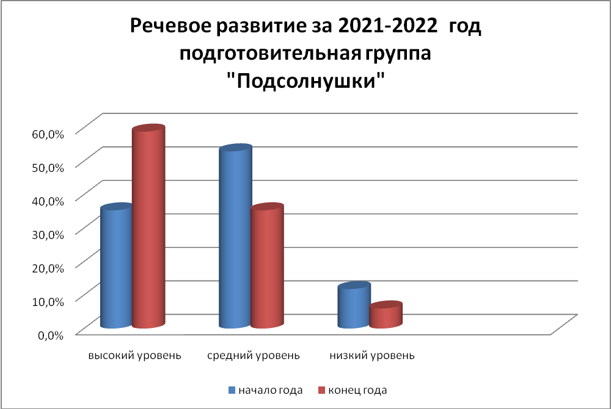

 | начало года | конец года
высокий уровень | 35,3% | 58,8%
средний уровень | 52,9% | 35,3%
низкий уровень | 11,8% | 5,9%

речевое развитие составляет

- на начало года :2 ребенка- низкий уровень, 9детей – средний уровень,
6 детей – высокий уровень;
-на конец года : 1 ребенок – низкий уровень, 6 детей – средний уровень,
10 детей – высокий уровень;

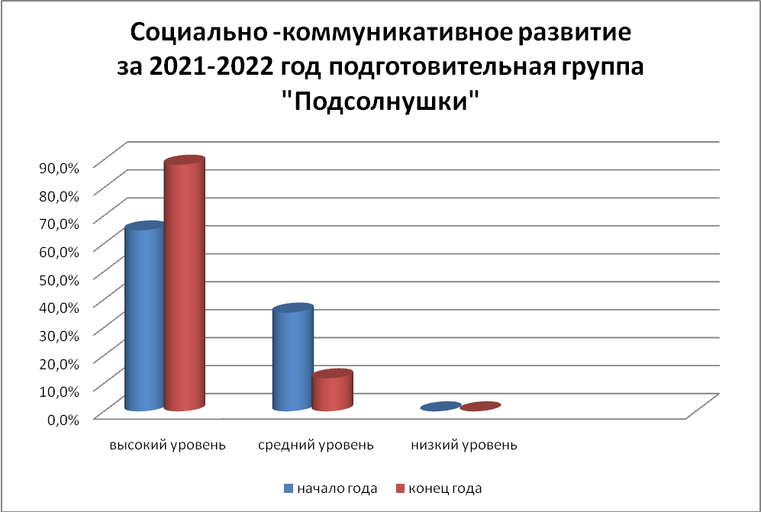

 | начало года | конец года
высокий уровень | 64,7% | 88,2%
средний уровень | 35,3% | 11,8%
низкий уровень | 0% | 0%

социально-коммуникативное развитие составляет

-на начало года: 6 детей – средний уровень, 11 детей - высокий уровень;
-на конец года: 15 детей – высокий уровень, 2 ребёнка – средний уровень;

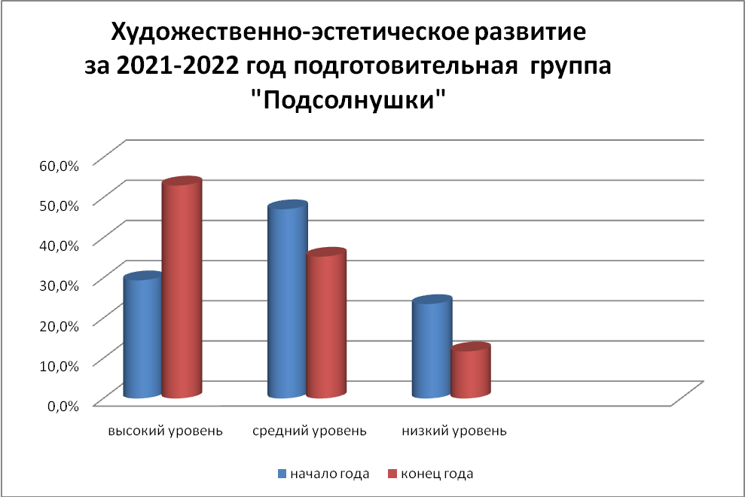

 | начало года | конец года
высокий уровень | 29,4% | 53%
средний уровень | 47,1% | 35,3%
низкий уровень | 23,5% | 11,7%

художественно – эстетическое развитие

-на начало года: 4 ребенка –низкий уровень, 8детей – средний уровень,
5 детей – высокий уровень;
-на конец года: 2 ребёнка – низкий уровень, 6 детей – средний,
9 детей – высокий уровень;

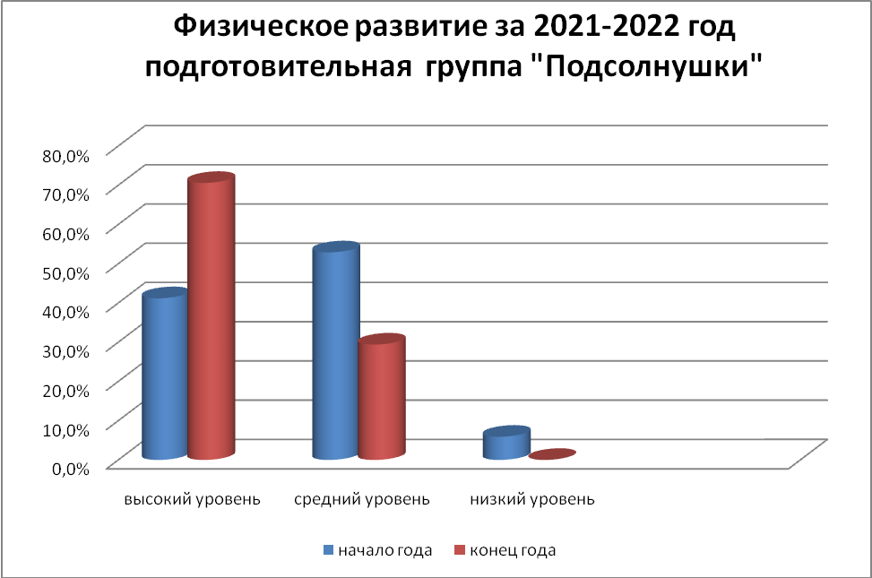

 | начало года | конец года
высокий уровень | 41,2% | 70,6%
средний уровень | 52,9% | 29,4%
низкий уровень | 5,9% | 0%

физическое развитие составляет
-на начало года: 1 ребенок - низкий уровень, 9 детей средний уровень,
7 детей – высокий уровень;
- на конец года:5 детей – средний уровень, 12 детей – высокий уровень;

Наличие детей с низким уровнем развития на конец учебного года обусловлено объективными причинами:
- часть детей не регулярно посещала детский сад в течение учебного года;
- у другой части детей, впервые поступивших в детский сад и посещающих смешанную дошкольную группу, проходил период адаптации к филиалу, что и повлияло на снижение уровня освоения программного материала.
Таким образом, в целом по результатам мониторинга мы видим достаточно высокие (соответствующие возрастной норме) показатели развития детей и освоения ими образовательной программы, анализ результатов образовательной деятельности свидетельствует о положительной динамике развития воспитанников филиала в различных видах детской деятельности, что позволяет оценить деятельность педагогического коллектива как хорошую.
Годовые задачи, над решением которых педагогический коллектив работал в 2021 – 2022 учебном году:

ЗАДАЧИ ВОСПИТАТЕЛЬНО-ОБРАЗОВАТЕЛЬНОГО ПРОЦЕССА
На 2021-2022 учебный год.

Цель: создание благоприятных условий для полноценного проживания ребенком дошкольного детства, непрерывного накопления культурного опыта деятельности и общения в процессе активного взаимодействия с окружающей средой, общения с другими детьми и взрослыми, развитие психических и физических качеств соответствии с индивидуальными особенностями, обеспечение безопасности жизнедеятельности дошкольников.
Задачи:
1.Сохранять и укреплять здоровье детей, обеспечить физическую и психологическую безопасность дошкольников, их эмоциональное благополучие.
2.Обогащать и расширять связи ребенка с окружающим миром природы, развивать интерес к природным явлениям в повседневной жизни и в специально организованной деятельности; воспитывать заинтересованное и бережное отношение к окружающему миру.
3.Развивать и обогащать речь воспитанников посредством разных видов деятельности.
4.Формировать у детей представление о духовно-нравственной ценности, сложившиеся в процессе культурного развития России, такие как человеколюбие, справедливость, честь, совесть, воля, личное достоинство, вера в добро, и стремление к исполнению нравственного долга перед самим собой, своей семьей и своим Отчеством»

Содержание | Сроки  Выполнения;  Исполнения | Ответственный
Педагогический совет № 1  Тема: «Планирование и организация педагогической деятельности на 2021-2022 учебный год».  Цель: Утверждение годового плана работы на 2021 – 2022 учебный год. Подготовка к новому учебному году.  Повестка:  2. 1. Итоги работы за 2020-2021 учебный год( аналитическая справка). Обсуждение и принятие решения о реализации представленного годового плана на 2021-2022 учебный год;  3. Ознакомление с учебным планом и расписания непосредственно-образовательной деятельности на 2021-2022 учебный год;  4. Ознакомление с планом работы по профилактике ДТП и пожарной безопасности на 2021 – 2022 учебный год;  5. Утверждение рабочих программ на 2021-2022 учебный год;  6. Утверждение Программы развития и воспитания | Август 2021 г. | Заместитель директора  Старший воспитатель  Воспитатели
Педагогический совет № 2 Тема: ««Создание условий в ДОУ для полноценного физического и психического здоровья дошкольников»  Повестка:  1. Анализ эффективность используемых форм и методов организации работы в ДОУ по сохранению и укреплению физического и психического здоровья детей.(Новожилова А.Р.)  2. Современные требования и социальные изменения по формированию у воспитанников привычки к здоровому образу жизни.(Борисова Ю.Г.)  3. Поиск эффективных форм, инновационных подходов и новых технологий при организации работы ДОУ по сохранению и укреплению физического и психического здоровья детей.(Моисеева Н.Н.) | Ноябрь 2021 г. | Заместитель директора  Старший воспитатель  Воспитатели
Педагогический совет № 3  Тема: «Формирование у детей дошкольного возраста духовно-нравственного развития и воспитания»  Повестка:  1.Совершенствование работы по формированию духовно-нравственного воспитания дошкольников в ДОУ через приобщение к отечественным духовно-нравственным ценностям и культурному наследию родного края.(Исаева И.В.)  2.Повышение профессиональной компетентности педагогов в реализации через использование методов и форм организации образовательного процесса духовно-нравственного воспитания.(Иванова-Скокова Е.С)  3.Развитие интеллектуальной и творческой активности педагогов. (Сазонова А.Г.) | Февраль  2022 г. | Старший  воспитатель  Воспитатель
Педагогический совет № 4  Тема: «Анализ воспитательно-образовательной работы ДОУ за 2021-2022 учебный год»  Повестка:  1.Вступительное слово «Итоги учебного года»  2.Обсуждение проекта годового плана и плана организации летней оздоровительной работы на 2022-2023 учебный год.  3.Анализ работы по развитию речи детей и реализации познавательной деятельности в процессе духовно-нравственного воспитания у дошкольников.(Куропаткина А.К.) | Май 2022г. | Заместитель директора  Старший воспитатель

На каждом Совете педагогов были рассмотрены пути выполнения намеченных задач, проанализировано состояние работы по проблеме в настоящее время и приняты решения по улучшению качества работы с детьми, в рамках которых рассматривалось качество проделанной работы по устранению недочётов и повышению эффективности педагогического процесса.

Анализ состояния здоровья воспитанников.
Одним из основных направлений деятельности филиала является охрана и укрепление здоровья детей. Персоналом сада определены основные направления воспитательно-образовательной работы с детьми:
- оценка здоровья ребенка при постоянном и ежедневном контроле состояния здоровья (составления листов адаптации, совместные обходы групп заместителем директора и старшим воспитателем);
- помощь, педагогическая поддержка в период адаптации ребенка в условиях филиала;
- обеспечение комфортной обстановки и эмоционального благополучия ребенка;
- воспитание у дошкольников потребности к здоровому образу жизни (обеспечение сбалансированного питания, профилактика вредных привычек);
- поиск новых эффективных форм взаимодействия с родителями по вопросам закаливания и охраны здоровья детей.

В годовом плане на 2021-2022 учебный год был разработаны направления на укрепление здоровья и снижения уровня заболеваемости.
Для их реализации и более эффективного выполнения были организованы оздоровительные, профилактические и противоэпидемические мероприятия, включающие в себя: систему эффективных закаливающих процедур:
воздушные ванны; максимальное пребывание детей на свежем воздухе; мероприятия по укреплению иммунитета в период обострения гриппа. Проводилась оценка физического развития детей. На основе антропометрических данных было сделано заключение о состоянии физического развития. В среднем за учебный год дети выросли на 5-7 см и прибавили в весе на 5- 6 кг.
Особое место заняла физкультурно-оздоровительная работа. В системе проводились утренняя гимнастика, физкультурные занятия. Так же использовались физкультминутки во время занятий, организовывалась двигательная активность детей на свежем воздухе, проводились спортивные развлечения.
Для осуществления реализации всей системы по здоровьесбережению детей необходимой частью является работа с родителями. В течение года проводились различные консультации, родительский клуб, онлайн родительские собрания.
Были подведены итоги по состоянию здоровья детей, анализировалась заболеваемость и посещаемость детей.

Работа с родителями.

В филиале в течение года проводилась работа с целью психолого-педагогического просвещения родителей (законных представителей) воспитанников: помещение информации в родительские уголки, групповые и индивидуальные консультации, беседы. Были организованы различные мероприятия с целью привлечения родителей к участию в жизни филиала и акцентирования их внимания на вопросах воспитания и развития детей, детские концерты для родителей, совместные развлечения и театральные постановки, участие родителей в утренниках, экскурсиях и походах с детьми, день открытых дверей.
В начале года был составлен социальный паспорт семей филиала, который в течение года корректировался по мере движения детей и изменений в составе семей воспитанников. Большинство родителей охотно идут на контакт с педагогами филиала, прислушиваются к их советам, выполняют рекомендации. В результате между филиалом и семьёй налаживаются партнёрские взаимоотношения, устанавливается система единых требований к детям, снижается вероятность возникновения конфликтных ситуаций.

Работа с социумом.

Филиал успешно сотрудничает с МОУ Охотничьевской средней школой. В течение года проводились следующие мероприятия: посещения учителями школы открытых мероприятий в филиале. У воспитанников формируются представления о школе, развивается интерес к обучению и школьной жизни. Сотрудничество с образовательными учреждениями способствует повышению эффективности воспитательно-образовательной работы филиала с детьми, так как расширяет педагогические ресурсы филиала. В течение учебного года проводилась кружковая работа под руководством педагогов филиала МОУ Охотничьевской СШ - Красноармейский детский сад. Участие детей и педагогов в общесадовских мероприятиях с концертами.

ЗАДАЧИ ВОСПИТАТЕЛЬНО-ОБРАЗОВАТЕЛЬНОГО ПРОЦЕССА
НА 2022-2023 учебный год
Цель: создание благоприятных условий для полноценного проживания ребенком дошкольного детства, непрерывного накопления культурного опыта деятельности и общения в процессе активного взаимодействия с окружающей средой, общения с другими детьми и взрослыми, развитие психических и физических качеств соответствии с индивидуальными особенностями, обеспечение безопасности жизнедеятельности дошкольников.
Задачи:
1.Повысить эффективность работы по укреплению здоровья воспитанников. Формировать культуру безопасного поведения и здорового образа жизни дошкольника посредством валеологического воспитания.
2.Продолжить работу по изучению современных методов и технологий , развивающих познавательные способности дошкольников в различных видах деятельности.
3.Продолжать повышать уровень профессиональной компетенции через использование активных форм методической работы: семинары, вебинары, мастер-классы, открытые просмотры занятий.
4.Развитие эффективного взаимодействия родительской общественности и филиала как участников образовательных отношений.

Научно-методическое обеспечение
в Филиале МОУ Охотничьевской СШ –Красноармейский детский сад

Для всех возрастных групп:
- Основная общеобразовательная программа дошкольного образования «От рождения до школы» под ред. Н.Е. Вераксы, Т.С. Комаровой, М.А.Васильевой. – Москва: Мозаика – Синтез, 2010;
- Экологическое воспитание дошкольников. С.Н. Николаева, 1993;
- Музыкальное воспитание в детском саду, М. Б. Зацепина, Т.В.Антонова
- Костина Э.П.Камертон.Программа музыкального образования детей раннего и дошкольного возраста.- – М.: Просвещение, 2006г.
- Изобразительная деятельность в детском саду для занятия с детьми 2-7 лет Т.С. Комарова
- Занятия по физкультуре с детьми 3-7 лет Е.Н. Вареник, С.Г. Кудрявцева, Н.Н. Сергиенко
- Тематические дни и недели в детском саду Е.А.Алябьева
- «Прикоснись к природе сердцем» методическое пособие Апполонова Н.И., Баранникова Э.Э., Румянцева И.Л.

Первая младшая группа
- Занятия по развитию речи в первой мл.группе В.В.Гербова
- Сенсорное развитие детей ранненго возраста 1-3 года Е.А. Янушко
- Утренняя гимнастика в детском саду Т.Е. Харченко
- Лепка с детьми раннего возраста 1-3 года Е.А. Янушко
- Занятия по формированию элементарных экологических представлений в первой младшей группе детского сада О.А.Соломенникова
- Занятия на прогулке с малышами для работы с детьми 2-4 лет С.Н.Теплюк
- Развитие игровой деятельности Н.Ф. Губанова
Вторая младшая группа
- Развитие игровой деятельности во второй младшей группе детского сада
- Изобразительная деятельность в детском саду младшая группа И.А. Лыкова
Средняя группа
- Развитие речи детей 4-5 лет О.С.Ушакова , Е.М. Струнина
- Изобразительная деятельность в детском саду младшая группа И.А. Лыкова
- Педагогика нового времени А.В. Аджи Конспекты интегрированных занятий в средней группе
- «Василинка» программа и технология эколого –художественного образования детей среднего возраста М.А.Ковардакова, Н.Ю.Майданкина, И.В. Арапова
Старшая группа
- Уголок природы в детском саду М.М. Марковская
-Формы оздоровления детей 4-7 лет Е.И. Подольская
- Интеграция образовательного процесса на основе художественно-эстетического воспитания Н.В. Микляева
- Игры задания на интеллектуальное развитие ребёнка, для детей 5-6 лет
- Организация деятельности детей на прогулке старшая группа Т.Г. Кобзева, Г.С. Александрова, И.А. Холодова
- Детям о самом важном детский сад Т.А. Шорыгина
Подготовительная к школе группа
- Пальчиковые игры Е.А. Ульева;
- «Я и Мир вокруг меня» Программа по социальному развитию дошкольников на основе современных образовательных технологий;
- Использование фольклора в развитии дошкольника Н.Н. Яковлева;
- Экспериментальная деятельность детей старшего дошкольного возраста для среднего и старшего дошкольного возраста, Тугушева Г.П., Чистякова А.Е.
- Преемственность в естественнонаучном образовании детей в системе «Детский сад- начальная школа»выпуск 2 «Путешествие во времени» Т.В.Владимирова, Л.А.Хамидуллина
- Преемственность в естественнонаучном образовании детей в системе «Детский сад- начальная школа»выпуск 3 «География для малышей» Е.Л. Кощеева, В.В. Прохорова, Л.А.Хамидуллина

ПЕРЕПОДГОТОВКА КАДРОВ в 2022-2023 году.

Курсовая переподготовка кадров в 2021-2022 году.

Ф.И.О. педагога | Тема курсов | Сроки
Моисеева Н.Н. | Согласно плана УлГПУ им. И.Н. Ульянова | Согласно плана УлГПУ им. И.Н. Ульянова
Борисова Ю.Г | Согласно плана УлГПУ им. И.Н. Ульянова | Согласно плана УлГПУ им. И.Н. Ульянова
Иванова-Скокова Е.С. | Согласно плана УлГПУ им. И.Н. Ульянова | Согласно плана УлГПУ им. И.Н. Ульянова
Новожилова А.Р. | Согласно плана УлГПУ им. И.Н. Ульянова | Согласно плана УлГПУ им. И.Н. Ульянова

УКРЕПЛЕНИЕ МАТЕРИАЛЬНО-ТЕХНИЧЕСКОЙ БАЗЫ.

№ |  | Срок | Ответственные
1 | Укрепление материально-технической базы  Приобрести:  - спортивный инвентарь для занятий в зале и на улице  - спецодежды и инвентаря для уборки территории.  -музыкальные инструменты для занятий | В теч.года  В теч.года | Зам.директор  Кладовщик
2 | Ремонт помещений  Провести:  - Замена оконных блоков.  - Замена системы пожарной сигнализации | Июнь-Август | Зам.директор  Кладовщик
3 | Ремонт на территории филиала  Отремонтировать:  - песочницы  - асфальт  Изготовить:  - скамейки и столы для детей  -Обрезка кустов на территории  -Озеленение территории  -Разбивка огорода | Июнь-Август  Сентябрь  Апрель  Май | Зам.директор  Кладовщик  Кладовщик  Воспитатели

КРУЖКОВАЯ РАБОТА
№ п/п | Вид деятельности | Ответственный | Срок выполнения
1. | Танцевальный кружок «Каблучок» | Новожилова А.Р. | В течение года
2. | Волшебная бумага | Борисова Ю.Г. | В течение года
3. | Театрализованная деятельность «Волшебная страна» | Иванова-Скокова Е.С. | В течение года
4. | «Почемучка» | Моисеева Н.Н. | В течение года
5. | «Здоровячек» | Николаева В.В. | В течении года
6. | «Весёлый оркестр» | Сазонова А.Г. | В течении года

График педагогических советов

Содержание | Сроки  Выполнения;  Исполнения | Ответственный
Педагогический совет № 1  Тема: «Планирование и организация педагогической деятельности на 2022-2023 учебный год».  Цель: Утверждение годового плана работы на 2022 – 2023 учебный год. Подготовка к новому учебному году.  Повестка:  2. 1. Итоги работы за 2021-2022 учебный год( аналитическая справка). Обсуждение и принятие решения о реализации представленного годового плана на 2022-2023 учебный год;  3. Ознакомление с учебным планом и расписания непосредственно-образовательной деятельности на 2022-2023 учебный год;  4. Ознакомление с планом работы по профилактике ДТП и пожарной безопасности на 2022 – 2023 учебный год;  5. Утверждение рабочих программ на 2022-2023 учебный год;  6. Утверждение Программы развития и воспитания. | Август 2022 г. | Заместитель директора  Старший воспитатель
Педагогический совет № 2 Тема: «Совершенствование форм физического развития, привитие навыков здорового образа жизни в филиале»  Повестка:  1. Результаты тематического контроля «Эффективность работы филиала по сохранению и укреплению здоровья детей»(Новожилова А.Р.)  2. Инновационные подходы к физикультурно-оздоровительной работе филиала.(Николаева В.В.)  3. Рефлексивно –ролевая игра «Что мешает ребенку в нашем филиале быть здоровым».(Моисеева Н.Н.)  4.Тренинг на овладение приемами релаксации и концентрации , способствующий повышению энергетического потенциала.(Сазонова А.Г.) | ноябрь 2022 г. | Старший  воспитатель  Воспитатель
Педагогический совет № 3  Тема: «Инновационные подходы к созданию и совершенствованию развивающей предметно-пространственной среды в филиале в соответствиии с ФГОС ДО»  Повестка:  1. Подведение результатов самоанализа педагогами разных возрастных групп состояния РППС в группе. (Борисова Ю.Г.)  2. Итоги тематического контроля «Состояние работы в ДОУ по наполнению развивающей среды в соответствии с образовательными областями». Обсуждение проблем и поиск путей их решения. (Новожилова А.Р.)  3. Деловая игра «Мозговой штурм» по теме педсовета.(Иванова-Скокова Е.С.) | Февраль 2022г. | Заместитель директора  Старший воспитатель
Педагогический совет № 4  Тема: «Анализ воспитательно-образовательной работы филиала за 2022-2023 учебный год»  Повестка:  1.Вступительное слово «Итоги учебного года»  2.Обсуждение проекта годового плана и плана организации летней оздоровительной работы на 2022-2023 учебный год.(Новожилова А.Р.)  3.Анализ оздоровительной работы за 2022-2023 уч.год. Анализ состояния здоровья детей и заболеваемости. (Все педагоги) | Май 2022 | Заместитель директора  Старший воспитатель  Воспитатели групп.

Организационно-педагогическая работа
Руководство и контроль за воспитательно-образовательной работой.
Дата | Тема, вид | Ответственный | Примечание
Еже-  дневно: | Систематический контроль  - Выполнение инструкций по охране жизни и здоровья детей.  - Воспитательно-образовательный процесс, уровень знаний, умений и навыков детей.  - Выполнение режима дня  - . Организация питания в группах | Зам.директора  Старший воспитатель
1 раз в квартал | - Работа методического объединения  - Выполнение программы за квартал.  - Выполнение воспитателями рекомендаций по проверкам. | Зам.директора  Старший воспитатель.
Сентябрь | Оперативный:  - Проведение диагностики  - Адаптация детей к условиям детского сада  - Ведение групповой документации | Зам.директора  Старший воспитатель
Октябрь | Оперативный;  - Проведение физкультурных досугов и развлечений.  - Изучение уровня профессионального мастерства и состояние готовности воспитателей к аттестации | Зам.директора
Ноябрь | Оперативный:  - Состояние документации педагогов, наличие системы планирования воспитательно-образовательной работы  Тематический:  - Сотрудничество с семьёй | Зам.директора  Старший воспитатель
Декабрь | Оперативный:  - Проведения родительских собраний во всех возрастных группах.  - Выполнение воспитателями рекомендаций по проверкам. | Зам.директора  Старший воспитатель
Январь | Оперативный:  - Анализ заболеваемости и посещаемости детей  - Выполнение воспитателями рекомендаций по проверкам. | Зам.директора  Старший воспитатель
Февраль | Оперативный:  - Организация работы с детьми во второй половине дня | Зам.директора  Старший воспитатель
Март | Оперативный:  - Организация кружковой работы с детьми  Тематический:  - Организация музыкально-театрализованной деятельности детей | Зам.директора  Старший воспитатель
Апрель | Оперативный:  - Готовность к школе детей подготовительной группы.  - Соблюдение техники безопасности на участках во время прогулок.  - Формирование у детей трудовых навыков на прогулке | Старший воспитатель
Май | Оперативный:  - Анализ планов воспитательно-образовательного процесса.  - Анализ заболеваемости и посещаемости детей  - Проведения родительских собраний во всех возрастных группах.  Итоговый:  Состояние учебно-воспитательного процесса в ДОУ | Зам.директора  Старший воспитатель

Мероприятия с детьми
№п/п | Мероприятие | Формы работы | Ответственные | Сроки
1 | «День знаний». | Праздник | Воспитатели | Сентябрь
1 | «День семьи» | Досуг | Воспитатели | Сентябрь
2 | «Осень, осень в гости просим» | Праздник | Воспитатели  муз.руководитель, | Октябрь
2 | День бабушек и дедушек «Осенний вальс» | Концерт | Ст.воспитатель, муз.рук, воспитатели | Октябрь
3 | « День народного единства» | Музыкальный досуг | Муз. рук-ль | Ноябрь
3 | День матери | Концерт | Воспитатели  муз.руководитель, | Ноябрь
4 | Лучшая фигура из снега. | Конкурс | Воспитатели | Декабрь
4 | Новый год | Праздники | Воспитатели  муз.руководитель, | Декабрь
4 | День герба и Флага Ульяновской область | Конкурс на лучший рисунок | Ст. воспитатель, Воспитатели | Декабрь
5 | "Рождество Христово" | Музыкальный досуг | Воспитатели  муз.руководитель | Январь
6 | День воинской славы России - День защитника Отечества | Спортивный досуг | Инструктор по физ.восп., Воспитатели | Февраль
6 | «Защитники нашей Родины». | Выставка детского рисунка | Воспитатели | Февраль
7 | Международный женский день | Праздник | Муз. рук, Воспитатели | Март
7 | «Малышок» | Спартакиада | Воспитатели, Инструктор пофиз.восп. | Март
8 | «День космонавтики» | Досуг | Муз.рук, Воспитатели  Инструктор ФИЗО | Апрель
8 | «Пасха пахнет миром» | Развлечение | Воспитатели  муз.руководитель | Апрель
9 | «Мир подарила нам Победа!» | Праздник | Ст. воспитатель, муз. руководитель, Воспитатели | Май
9 | «До свидания, детский сад!» | Праздник | Ст. воспитатель, Муз. руководитель, Воспитатели | Май

Взаимодействие с родителями
№ п/п | Формы работы | Сроки
1 | - Педагогическое просвещение родителей через родительские уголки, социальные сети, официальный сайт Филиала  - Родительские собрания общее и по группам. Адаптация.  - Выборы членов в родительский комитет.  - Анкетирование родителей: Выявление запросов, интересов и пожеланий при организации образовательных услуг. | Сентябрь
2 | - Заседание родительского комитета.  - Благоустройство территории детского сада. | Октябрь
3 | - Информация родителей об уровне физического развития и здоровья детей ( уровень заболеваемости детей).  - Консультация для родителей будущих первоклассников «Как правильно отдать ребенка в первый класс»  - День открытых дверей. | Ноябрь
4 | - Участие родителей в подготовке и проведении Новогодних праздников.  - Папка-передвижка для родителей«Здоровье на тарелке».  - Акция «Здоровый образ жизни нашей семьи». Презентация. | Декабрь
5 | - Оформление стенда для родителей «Закаливание детей зимой»  - Совместная акция «Покормите птиц зимой»  - Консультации для родителей:  - «Индивидуальный подход к воспитанию» - «Игры и забавы для детей зимой» | Январь
6 | - Участие родителей в спортивном мероприятии «Мой папа – чемпион» | Февраль
7 | - Включение родителей в совместную творческую деятельность (работа в творческих группах, участие в утренниках, спектаклях). | Март
8 | - Родительский субботник. Помощь по благоустройству территории.  - Папка – передвижка «Игры, в которые можно играть дома». | Апрель
9 | - Общее родительское собрание «Об итогах работы за год. О летней оздоровительной работе».  - Анкетирование родителей «Удовлетворённость образовательными услугами».  - Информационно – справочный материал по теме «Организация летнего отдыха детей». | Май

Организация работы родительского клуба «Молодая семья»

№ п/п | Тема | Срок | Ответственнные
1 | Тема: “Что наша жизнь?... Игра”. | Сентябрь | Заместитель директора,  старший воспитатель,  воспитатели, музыкальный руководитель, инструктор по ФИЗО
2 | Тема: “В царстве упрямства и капризов…”. | Октябрь | Заместитель директора,  старший воспитатель,  воспитатели, музыкальный руководитель, инструктор по ФИЗО
3 | Тема: “Мотивы детской истерики”. | Ноябрь | Заместитель директора,  старший воспитатель,  воспитатели, музыкальный руководитель, инструктор по ФИЗО
4 | Тема: “Семейные зимние игры”. | Декабрь | Заместитель директора,  старший воспитатель,  воспитатели, музыкальный руководитель, инструктор по ФИЗО
5 | Тема: “Новогодний фейерверк”. | Январь | Заместитель директора,  старший воспитатель,  воспитатели, музыкальный руководитель, инструктор по ФИЗО
6 | Тема: “Мы за здоровый образ жизни”. | Февраль | Заместитель директора,  старший воспитатель,  воспитатели, музыкальный руководитель, инструктор по ФИЗО
7 | Тема: “Моя милая мама”. | Март | Заместитель директора,  старший воспитатель,  воспитатели, музыкальный руководитель, инструктор по ФИЗО
8 | Тема: “Дети для родителей или родители для детей ”. | Апрель | Заместитель директора,  старший воспитатель,  воспитатели, музыкальный руководитель, инструктор по ФИЗО
9 | Тема: “ Доброта – она в каждом из нас ”. | Май | Заместитель директора,  старший воспитатель,  воспитатели, музыкальный руководитель, инструктор по ФИЗО

Организация работы родительского клуба Отцов
Перспективный план работы на 2021-2022 учебный год.

Мероприятия | Тема | Дата
Занятие | «Моя семья»(семейные роли, ценности и функции семьи) | Старший  Воспитатель: Новожилова А.Р. сентябрь
Практикум | «Я- папа» | Воспитатель:  Моисеева Н.Н.  октябрь
Дискуссия | «Права и обязанности отцов» | Воспитатель:  Исаева И.В.  ноябрь
Консультация | «Здоровый ребёнок» | Воспитатель:  Иванова-Скокова Е.С.  декабрь
Презентация | «Мой ребёнок растёт» | Воспитатель:  Борисова Ю,Г.  январь.
Семинар - тренинг | «Права ребёнка и отца» | Муз.руководитель  Сазонова А.Г. февраль.
Практикум - занятие | «В щах да каше – сила наша»» | Инструктор по физ.культуре  Николаева В.В.  март
Консультация | «Детская игрушка-недетская проблема» | Учитель -логопед:  Крючкова Е.В. апрель
Субботник | «Вместе трудимся» | Старший воспитатель: Новожилова А.Р.  Май

Преемственность со школой и другими учреждениями
№ п/п | Вид деятельности | Сроки | Ответственные
1 | «Весёлые соревнования» (соревнования первоклассников СШ и воспитанников детского сада на базе МОУ СШ) | Осенние каникулы | Инструктор по ФИЗО
2 | День Открытых дверей для будущих первоклассников | Декабрь | Директор СШ
3 | Приглашение педагогов из школы знакомство с детьми  «Открытое занятие в подготовительной группе» | Май | Директор СШ,  Заместитель директора  Старший воспитатель Воспитатели

Взаимодействие с семьями воспитанников.

Мероприятия |  | Дата проведения | Ответственные
1 | Беседы с родителями вновь поступивших детей. | Сентябрь | Воспитатели
2 | Участие родителей в оформлении зимних участков» | Декабрь-Январь | Воспитатели
3 | Участие родителей в проектной деятельности, конкурсах и т.д. Оказание родителями помощи при организации участия воспитанников в различных конкурсах, викторинах. | В течении года | Воспитатели
4 | Участие родителей в ремонтах, субботниках, оказание другой посильной помощи ДОУ | В течении года | Воспитатели
5 | Интегрированные занятия в детском саду | Март | Воспитатели
6 | Семья в преддверии школьной жизни. | Апрель | Воспитатели
7 | Выпускной | июнь | Воспитатели
Другие формы работы с родителями.

1 | Оформление информационных стендов для родителей | В течение года | Воспитатели
2 | Посещение семей воспитанников на дому | В течение года | Воспитатели
3 | Семейные спортивные праздники и досуги | В течение года | Воспитатели
4 | Анкетирование родителей по выявлению удовлетворенности качеством предоставляемых Филиалом образовательных услуг. | В течение года | Воспитатели
5 | Подготовка к новому учебному году. | Август | Заместитель директора

Консультации для педагогов.

№ п/п | Тема | Дата проведения | Ответственный
1 | «Профилактика и лечение гриппа у детей дошкольного возраста | сентябрь | Старший воспитатель  Воспитательи
3 | Рекомендации по организации отдыха детей в праздничные каникулы | ноябрь | Воспитатели
4 | Речевая агрессия у детей | февраль | Воспитатели
5 | 1Выявление и сопровождение одарённых детей в совместной деятельности воспитателя дошкольного учреждения, узких специалистов и родителей (законных представителей)  2Самообразование педагогов – как фактор повышения профессиональной компетентности | март | Воспитатели
6 | «Роль двигательной активности в оздоровлении детей. Летний оздоровительный период» Подборка подвижных игр с детьми | май | Воспитатели

Смешанная дошкольная группа
Родительские собрания
№ п/п | Вопросы для обсуждения | Сроки проведения | Ответственные
1 | 1.Особенности развития детей дошкольного возраста  2. Первый раз в детский сад  3. Кризис трёхлеток. Что это такое. | Сентябрь  2022 | Старший воспитатель  Воспитатели
2 | 1. Влияние сказок на психическое развитие ребенка  2. Роль семьи в раскрытии детской одаренности | Декабрь  2022 | Старший воспитатель  Воспитатели
3 | 1. Воспитание культуры поведения детей дошкольного возраста.  2. Тревожные дети  3. Семья глазами ребенка | Март  2023 | Старший воспитатель  Воспитатели
4 | 1. Подведение итогов года.  2. Игры с малышами в кругу семьи(советы родителям)  3. Организация летней оздоровительной кампании. | Май  2023 | Старший воспитатель  Воспитатели

Подготовительная разновозрастная группа
Родительские собрания
№ п/п | Вопросы для обсуждения | Сроки проведения | Ответственные
1 | 1.Особенности развития детей дошкольного возраста  2. «Укрепление здоровья детей – важная задача семьи и детского сада».  2. «Об основных принципах питания». | Сентябрь  2022 | Старший воспитатель  Воспитатели
2 | 1. «Телевидение и компьютер: плюсы и минусы».  2. «Дом без насилия» (предупреждение семейно-бытовых конфликтов, вопросы защиты детства) | Декабрь  2022 | Старший воспитатель  Воспитатели  Учитель-логопед
3 | 1. Воспитание культуры поведения детей дошкольного возраста.  2. «Безопасность на дороге» (профилактика детского дорожно-транспортного травматизма). | Март  2023 | Старший воспитатель  Воспитатели
4 | 1. Подведение итогов года.  2. «Ваш ребенок будущий школьник» (советы для родителей).  3. Организация летней оздоровительной кампании. | Май  2023 | Старший воспитатель  Воспитатели  Учитель-логопед

Общие родительские собрания на 2022-2023г.г.

Дата проведения | Тема собрания | Ответственные
Октябрь | Общее собрание для родителей «Перспектива работы в 2022-2023 учебном году» | Зам. Директора  Старший воспитатель, Воспитатели,  Муз. Руководитель,  Инструктор по ФИЗО
Май | Общее родительское собрание «Итоги работы за 2022-2023 учебный год» | Зам. Директора  Старший воспитатель, Воспитатели,  Муз. Руководитель,  Инструктор по ФИЗО

Семинары, консультации, круглый стол, мастер-классы.
№ | Название мероприятия | Сроки проведения | ответственный
1 | Семинар-практикум- «Здравствуй, малыш!» «Приглашаем к эмоциональному общению» | Октябрь | Ст. воспитатель  Иванова-Скокова Е.С.  Новожилова А.Р.
2 | Викторина «Родной край люби и знай» | Декабрь | Ст. воспитатель
3 | Круглый стол «Волонтёрское движение, как средство эффективной социализации дошкольников» | Февраль | Ст. воспитатель  Воспитатели
4 | Мастер-класс «Развивающие игры нового поколения для дошкольников» | Апрель | Ст. воспитатель  Моисеева Н.Н.
Открытые просмотры
№ | Мероприятие | Сроки проведения | Ответственный
1 | По выбору педагога | Февраль | Старший воспитатель
2 | По выбору педагога | Февраль | Старший воспитатель

Административно-хозяйственная деятельность
Содержание | Сроки Выполнения Исполнения | Ответственные
Работа с педагогическими кадрами
Инструктаж по охране труда, инструктаж на рабочем месте | Сентябрь Февраль | Зам.директора
Инструктаж по технике безопасности | Сентябрь Февраль | Зам.директора
Инструктаж о порядке действий персонала при обеспечении безопасной и быстрой эвакуации людей при ЧС | Сентябрь Февраль | Ответственная по ПБ и Антитеррору
Инструктаж по пожарной безопасности, охране жизни и здоровья детей | Сентябрь Декабрь Май | Ответственная по ПБ
Работа по оформлению Филиала к Новому году; | Декабрь | Воспитатели групп
Техника безопасности проведения новогодних елок; | Декабрь | Зам.директора,  Ответственная по ПБ.
Очистка крыш. Ревизия электропроводки в Филиале; | Январь | Зам.директора,  кладовщик
Ревизия продуктового склада; | Январь | Зам.директора, кладовщик
Общий технический осмотр зданий и сооружений учреждения с составлением акта; | Апрель-май | Зам.директора,  Комиссия
Проведение инструктажей к летне-оздоровительному периоду; | Май | Зам.директора
Производственные совещания
Заседание комиссии по ОТ «Результаты обследования здания и помещений Филиала» | Октябрь | Зам.директора
Заседания при заместителя директора «Об охране жизни и здоровья в зимний период – лед, сосульки» | Январь | Зам.директора
Производственное собрание по итогам проведении ОТ в декабре | Январь | Зам.директора
Производственное совещание «Забота об участке Филиала. Субботники» | Сентябрь Апрель | Зам.директора
Работа с младшим обслуживающим персоналом
Рейд по проверке санитарного состояния групп | Систематически В течение года | Зам.директора
Соблюдение правил СанПин, проведение эпидемиологических мероприятий в период эпидемии гриппа | В течении года | Зам.директора
Тренировочные занятия с сотрудниками
«Эвакуация детей и сотрудников при пожаре» | 1 раз в квартал | Ответственная по ПБ
«Эвакуация детей и сотрудников при ЧС» | Октябрь Май | Ответственная по антитеррору

Работа по самообразованию
№ | Ф.И.О. | Должность | Тема
1. | Багаутдинова З.И. | Зам. директора | «Развитие новых форм общественно семейного взаимодействия»
2. | Новожилова А.Р. | Воспитатель | Обогащение социального опыта дошкольников в условиях детского сада и семьи.
3. | Иванова-Скокова Е.С. | Воспитатель | Духовно-нравственное воспитание дошкольников
4. | Борисова Ю.Г. | Воспитатель | Экологическое воспитание детей дошкольного возраста посредством ознакомления с природой родного края
5. | Моисеева Н.Н. | Воспитатель | Формирование речи детей среднего дошкольного возраста через дидактические игры и упражнения.
6. | Сазонова А.Г. | Муз.рук-ль | Развитие музыкальных способностей детей дошкольного возраста в процессе обучения игре на детских музыкальных инструментах
7. | Николаева В.В | Инструктор по физической культуре | Роль игры в физическом развитии и укреплении здоровья ребёнка в условиях внедрения ФГОС

